REMIO
Plataforma de Serviços Domésticos
ENGENHARIA DE DADOS
Banco transacional, Data Warehouse e ETL
PostgreSQL · Modelo Dimensional · Pentaho Data Integration
Trabalho de Conclusão de Curso
MBA em Gestão Analítica com BI e Big Data
Universidade de Fortaleza — UNIFOR
Fortaleza — CE, 2026

Sumário
1. Visão Geral da Arquitetura de Dados 3
2. Banco de Dados Transacional (OLTP) 4
2.1. Modelo de Dados (DER) 4
2.2. Dicionário de Dados 5
3. Data Warehouse (Modelo Dimensional) 7
3.1. Esquema Estrela 7
3.2. Dimensões 7
3.3. Tabelas de Fato 8
4. Processo de ETL no Pentaho (PDI) 9
4.1. Job Principal de Carga 9
4.2. Anatomia de uma Transformation 9
4.3. Transformations e Estratégia de Carga 10
5. Do Dado ao Indicador — Mapeamento para os Dashboards 11
6. Evolução para Big Data 12

1. Visão Geral da Arquitetura de Dados
A engenharia de dados da plataforma Remio adota a arquitetura clássica de Business Intelligence, separando o ambiente operacional (onde a aplicação grava as transações do dia a dia) do ambiente analítico (otimizado para consultas e indicadores). O fluxo conecta cinco componentes, do site até os dashboards.
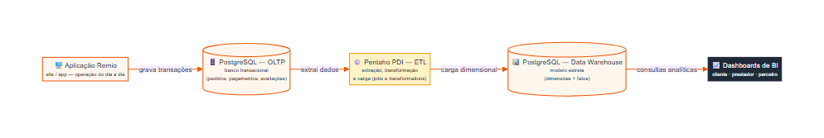
Figura 1 — Arquitetura geral de dados: do aplicativo aos dashboards de BI.
O percurso do dado acontece em quatro etapas:
- Captura (OLTP): a aplicação grava cada ação — cadastro, pedido, orçamento, pagamento e avaliação — no banco transacional PostgreSQL, modelado de forma normalizada para garantir integridade.
- Extração e transformação (ETL): o Pentaho Data Integration (PDI) lê os dados do OLTP, aplica limpezas, conversões e o cálculo das chaves substitutas, e os organiza no formato dimensional.
- Armazenamento analítico (DW): o Data Warehouse, também em PostgreSQL, guarda os dados em um modelo estrela (dimensões e fatos), próprio para agregações rápidas.
- Visualização (BI): os três dashboards (cliente, prestador e empresa parceira) consultam o DW e exibem os indicadores.
Por que separar OLTP e DW? O banco transacional é otimizado para escritas pequenas e frequentes (muitos pedidos por segundo); o Data Warehouse é otimizado para leituras analíticas pesadas (somar o faturamento de meses). Misturar os dois degradaria tanto a operação quanto a análise — por isso a separação é uma boa prática consagrada em BI.

2. Banco de Dados Transacional (OLTP)
O banco transacional (sigla OLTP, de Online Transaction Processing) sustenta a operação da plataforma. Foi modelado de forma normalizada — sem redundância — em 11 tabelas que representam usuários, prestadores, parceiros, pedidos, orçamentos, pagamentos, avaliações e indicações.

2.1. Modelo de Dados (DER)
O Diagrama Entidade-Relacionamento (DER) abaixo mostra as tabelas e seus relacionamentos. A entidade central é o pedido, que conecta o cliente, o prestador, a categoria e o endereço, e do qual derivam o orçamento, o pagamento e a avaliação.
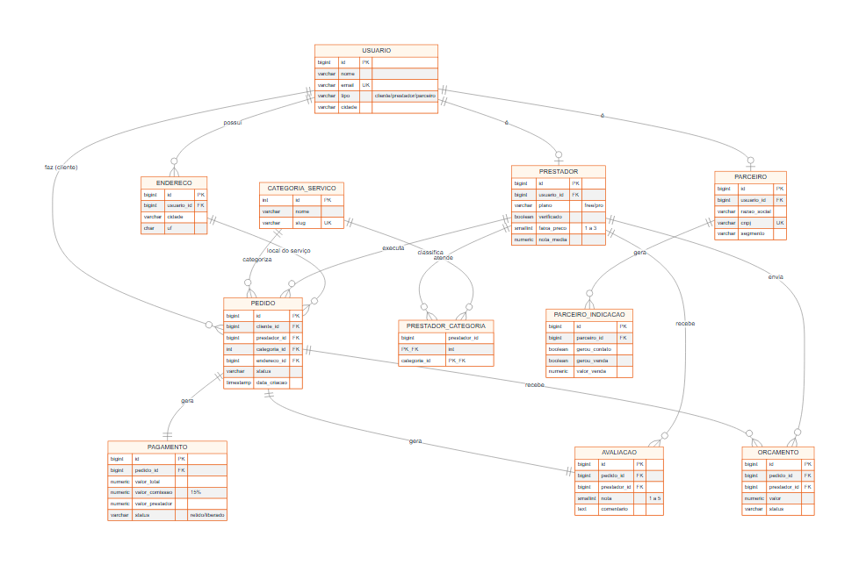
Figura 2 — Diagrama Entidade-Relacionamento do banco transacional (OLTP).
A tabela a seguir resume a finalidade de cada entidade:
Tabela | Finalidade
usuario | Conta base de qualquer perfil (cliente, prestador ou parceiro).
categoria_servico | Tipos de serviço doméstico (faxina, elétrica, hidráulica, etc.).
prestador | Dados profissionais do prestador (plano, verificação, faixa de preço).
prestador_categoria | Relação N:N entre prestador e as categorias que ele atende.
parceiro | Empresas parceiras (lojas e fornecedores).
endereco | Endereços dos usuários (local de execução do serviço).
pedido | Solicitação de serviço — entidade central da operação.
orcamento | Propostas de valor enviadas pelos prestadores.
pagamento | Pagamento Protegido (custódia), com a comissão de 15%.
avaliacao | Nota e comentário do cliente após o serviço.
parceiro_indicacao | Indicações geradas para os parceiros.

2.2. Dicionário de Dados
Detalhamento das colunas das tabelas centrais da operação. O script completo, com todas as 11 tabelas, índices e restrições, está no arquivo 01-oltp-schema.sql do repositório.
usuario
Coluna | Tipo | Descrição
id | BIGSERIAL | Identificador único (chave primária).
nome | VARCHAR(150) | Nome completo do usuário.
email | VARCHAR(150) | E-mail de login (único).
senha_hash | VARCHAR(255) | Hash da senha (nunca em texto puro).
tipo | VARCHAR(20) | Papel: cliente, prestador ou parceiro.
cidade / uf | VARCHAR / CHAR(2) | Localização do usuário.
data_cadastro | TIMESTAMP | Data e hora de criação da conta.
ativo | BOOLEAN | Indica se a conta está ativa.
prestador
Coluna | Tipo | Descrição
id | BIGSERIAL | Identificador único.
usuario_id | BIGINT (FK) | Referência ao usuário (1:1).
plano | VARCHAR(10) | free ou pro (destaque na busca).
verificado | BOOLEAN | Selo de profissional verificado.
faixa_preco | SMALLINT | Faixa de preço: 1=$, 2=$$, 3=$$$.
preco_medio | NUMERIC(10,2) | Preço médio praticado.
nota_media | NUMERIC(3,2) | Média das avaliações recebidas.
total_avaliacoes | INTEGER | Quantidade de avaliações.
pedido
Coluna | Tipo | Descrição
id | BIGSERIAL | Identificador único.
cliente_id | BIGINT (FK) | Cliente que abriu o pedido.
prestador_id | BIGINT (FK) | Prestador que executa (pode ser nulo no início).
categoria_id | INT (FK) | Categoria do serviço.
endereco_id | BIGINT (FK) | Endereço de execução.
titulo | VARCHAR(150) | Título do pedido.
status | VARCHAR(20) | aguardando, orcamento, agendado, concluido, avaliado, cancelado.
data_criacao | TIMESTAMP | Abertura do pedido.
data_conclusao | TIMESTAMP | Conclusão do serviço (usada no ETL incremental).
pagamento
Coluna | Tipo | Descrição
id | BIGSERIAL | Identificador único.
pedido_id | BIGINT (FK) | Pedido associado (1:1).
valor_total | NUMERIC(10,2) | Valor pago pelo cliente.
percentual_comissao | NUMERIC(5,2) | Percentual da plataforma (padrão 15%).
valor_comissao | NUMERIC(10,2) | Comissão retida pela Remio.
valor_prestador | NUMERIC(10,2) | Valor repassado ao prestador.
metodo | VARCHAR(20) | pix, credito ou debito.
status | VARCHAR(20) | retido (custódia), liberado ou reembolsado.
data_liberacao | TIMESTAMP | Quando o valor foi liberado ao prestador.
avaliacao
Coluna | Tipo | Descrição
id | BIGSERIAL | Identificador único.
pedido_id | BIGINT (FK) | Pedido avaliado (1:1).
cliente_id | BIGINT (FK) | Cliente que avaliou.
prestador_id | BIGINT (FK) | Prestador avaliado.
nota | SMALLINT | Nota de 1 a 5.
comentario | TEXT | Comentário livre.
data | TIMESTAMP | Data da avaliação.

3. Data Warehouse (Modelo Dimensional)
O Data Warehouse (DW) é o ambiente analítico, modelado segundo a técnica dimensional de Ralph Kimball. Em vez de tabelas normalizadas, organiza-se em tabelas de dimensão (o contexto: quem, o quê, quando) e tabelas de fato (as métricas: quanto, quantos), formando um esquema estrela.

3.1. Esquema Estrela
A Remio possui três tabelas de fato que compartilham dimensões comuns — uma configuração chamada constelação de fatos. As cinco dimensões (tempo, cliente, prestador, serviço e parceiro) são reaproveitadas pelos fatos, garantindo consistência analítica.
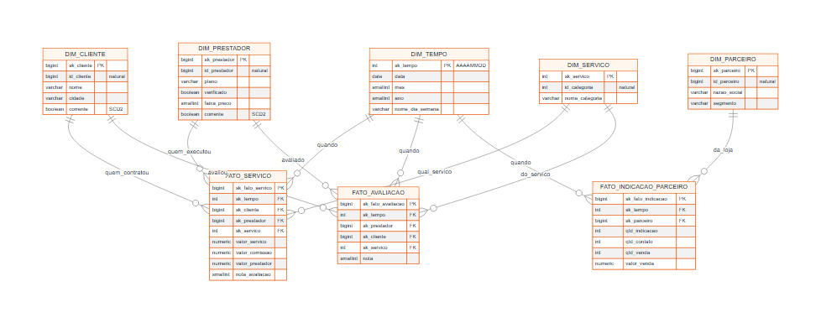
Figura 3 — Esquema estrela do Data Warehouse (constelação de fatos).
Convenção de chaves: cada dimensão tem uma chave substituta (surrogate key, prefixo sk_) gerada no próprio DW, além da chave natural (prefixo id_) herdada do OLTP. As chaves substitutas tornam as junções mais rápidas e permitem o versionamento histórico das dimensões.

3.2. Dimensões
Dimensão | Conteúdo | Tipo SCD
dim_tempo | Calendário com chave AAAAMMDD; dia, mês, ano, trimestre, dia da semana. | Carga única
dim_cliente | Dados do cliente (nome, cidade) com histórico de mudanças. | SCD Tipo 2
dim_prestador | Dados do prestador (plano, verificação, faixa de preço) com histórico. | SCD Tipo 2
dim_servico | Categoria do serviço. | SCD Tipo 1
dim_parceiro | Empresa parceira (razão social, segmento, cidade). | SCD Tipo 1
SCD (Slowly Changing Dimension): estratégia para lidar com mudanças nos dados de uma dimensão. No Tipo 1, o valor é simplesmente sobrescrito; no Tipo 2, cria-se uma nova versão da linha (com datas de início e fim e um indicador de versão corrente), preservando o histórico — essencial, por exemplo, para saber qual era o plano do prestador na época de cada serviço.

3.3. Tabelas de Fato
Fato | Grão (1 linha por...) | Principais medidas
fato_servico | serviço concluído (pedido) | valor_servico, valor_comissao, valor_prestador, qtd, nota
fato_avaliacao | avaliação registrada | nota, qtd_avaliacao
fato_indicacao_parceiro | indicação de parceiro | qtd_indicacao, qtd_contato, qtd_venda, valor_venda
fato_servico (principal)
Coluna | Tipo | Descrição
sk_fato_servico | BIGSERIAL | Chave primária do fato.
sk_tempo | INTEGER (FK) | Quando o serviço foi concluído.
sk_cliente | BIGINT (FK) | Quem contratou.
sk_prestador | BIGINT (FK) | Quem executou.
sk_servico | INTEGER (FK) | Categoria do serviço.
id_pedido | BIGINT | Chave degenerada (rastreio ao pedido de origem).
valor_servico | NUMERIC(10,2) | Valor total do serviço.
valor_comissao | NUMERIC(10,2) | Comissão da plataforma.
valor_prestador | NUMERIC(10,2) | Valor recebido pelo prestador.
nota_avaliacao | SMALLINT | Nota recebida (se avaliado).

4. Processo de ETL no Pentaho (PDI)
O ETL (Extract, Transform, Load) é o processo que move e adapta os dados do OLTP para o DW. Foi projetado no Pentaho Data Integration (PDI, também conhecido como Kettle), que organiza o trabalho em dois tipos de artefato: transformations (.ktr), que manipulam os dados linha a linha, e jobs (.kjb), que orquestram a ordem de execução das transformations.

4.1. Job Principal de Carga
O job job_carga_dw.kjb coordena toda a carga. A ordem respeita a dependência referencial: primeiro carregam-se as dimensões, depois os fatos — pois os fatos precisam das chaves substitutas (sk_) já existentes nas dimensões para fazer seus lookups.
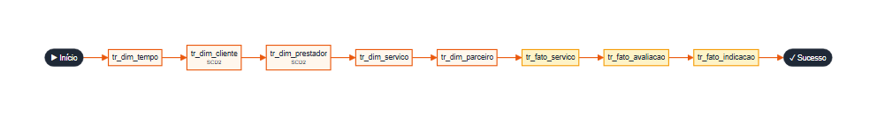
Figura 4 — Job principal: carga das dimensões seguida da carga dos fatos.

4.2. Anatomia de uma Transformation
Cada transformation é uma sequência de steps (passos) ligados por hops (setas) por onde fluem as linhas. O exemplo abaixo detalha a tr_fato_servico, que carrega a tabela de fato principal.
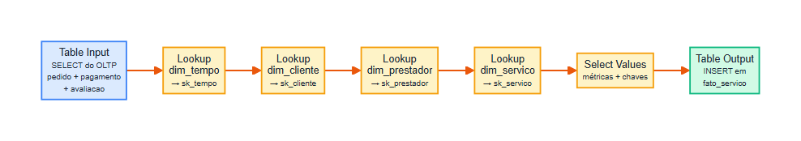
Figura 5 — Steps da transformation tr_fato_servico, do OLTP ao fato.
Os steps dessa transformation:
Step (PDI) | Função
Table Input | Lê do OLTP os pedidos concluídos, unindo pedido, pagamento e avaliacao via SQL.
Lookup dim_tempo | Converte a data de conclusão na chave sk_tempo (formato AAAAMMDD).
Lookup dim_cliente | Busca a sk_cliente vigente a partir do id natural do cliente.
Lookup dim_prestador | Busca a sk_prestador vigente a partir do id natural do prestador.
Lookup dim_servico | Busca a sk_servico a partir da categoria.
Select Values | Seleciona e ordena as colunas finais (chaves + medidas).
Table Output | Insere as linhas resultantes na tabela fato_servico do DW.

4.3. Transformations e Estratégia de Carga
Transformation | Origem (OLTP) | Destino (DW) | Carga
tr_dim_tempo | Geração por intervalo | dim_tempo | Única
tr_dim_cliente | usuario (cliente) | dim_cliente | SCD2
tr_dim_prestador | prestador + usuario | dim_prestador | SCD2
tr_dim_servico | categoria_servico | dim_servico | SCD1
tr_dim_parceiro | parceiro + usuario | dim_parceiro | SCD1
tr_fato_servico | pedido + pagamento + avaliacao | fato_servico | Incremental
tr_fato_avaliacao | avaliacao | fato_avaliacao | Incremental
tr_fato_indicacao | parceiro_indicacao | fato_indicacao_parceiro | Incremental
Carga incremental: para não reprocessar toda a base a cada execução, os fatos são carregados apenas com os registros novos desde a última carga. Guarda-se a data/hora da última execução bem-sucedida em uma tabela de controle; a Table Input filtra por data_conclusao maior que esse marco. Isso torna a carga rápida e adequada a uma execução diária ou de hora em hora.
Dimensões SCD2 no Pentaho: o step nativo Dimension Lookup/Update do PDI cuida automaticamente do versionamento — ele detecta mudanças, encerra a versão anterior (preenchendo dt_fim e marcando corrente = false) e cria a nova versão vigente, sem necessidade de código manual.

5. Do Dado ao Indicador — Mapeamento para os Dashboards
A tabela a seguir fecha o ciclo, mostrando como cada indicador exibido nos dashboards do protótipo é obtido a partir do Data Warehouse. Isso evidencia que a modelagem foi desenhada de trás para frente: a partir das perguntas de negócio que os painéis respondem.
Dashboard / Indicador | Fato | Dimensões | Cálculo
Cliente — Gastos por mês | fato_servico | dim_tempo, dim_cliente | SUM(valor_servico)
Cliente — Contratações por categoria | fato_servico | dim_servico, dim_cliente | COUNT(*)
Prestador — Faturamento mensal | fato_servico | dim_tempo, dim_prestador | SUM(valor_prestador)
Prestador — Demanda por serviço | fato_servico | dim_servico, dim_prestador | COUNT(*)
Prestador — Nota média | fato_avaliacao | dim_prestador | AVG(nota)
Prestador — Preço vs. média | fato_servico | dim_servico, dim_prestador | AVG(valor_servico)
Parceiro — Funil indicação→venda | fato_indicacao_parceiro | dim_tempo, dim_parceiro | SUM(qtd_indicacao/contato/venda)
Um exemplo concreto da consulta que alimenta o faturamento mensal do prestador:
SELECT t.ano, t.mes, t.nome_mes,
SUM(f.valor_prestador) AS faturamento
FROM fato_servico f
JOIN dim_tempo t ON t.sk_tempo = f.sk_tempo
JOIN dim_prestador p ON p.sk_prestador = f.sk_prestador
WHERE p.id_prestador = :id AND p.corrente = TRUE
GROUP BY t.ano, t.mes, t.nome_mes
ORDER BY t.ano, t.mes;

6. Evolução para Big Data
A arquitetura apresentada atende plenamente a operação inicial da Remio. À medida que o volume de dados crescer — milhões de pedidos, eventos de navegação, geolocalização e mensagens — alguns componentes podem evoluir para um ecossistema de Big Data, mantendo o mesmo princípio de separar operação e análise:
- Ingestão de eventos em tempo real: uma camada de streaming (por exemplo, Apache Kafka) capturaria eventos do aplicativo de forma contínua, complementando a carga em lote do Pentaho.
- Data Lake: dados brutos e semiestruturados (logs, cliques, avaliações em texto) seriam armazenados em um data lake (por exemplo, em formato Parquet sobre armazenamento de objetos) antes do tratamento.
- Processamento distribuído: transformações sobre grandes volumes poderiam usar Apache Spark, preservando a lógica dimensional já definida.
- Analytics avançado: com a base histórica consolidada, tornam-se viáveis modelos preditivos — previsão de demanda por região, recomendação de prestadores e detecção de fraude no Pagamento Protegido.
Em todos os cenários, o modelo dimensional documentado aqui permanece como a camada de consumo analítico — a fonte única e confiável que alimenta os dashboards e as decisões de negócio da plataforma.

